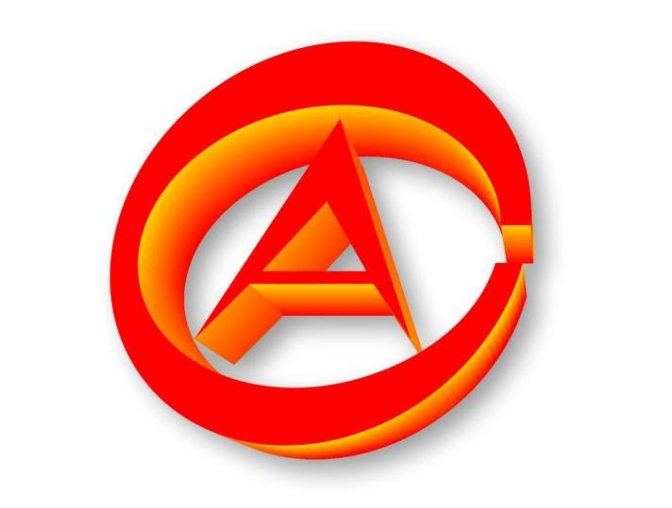

安岳县审计局
审计结果公告

AUYUEXIAN SHENJIJU
SHENJI JIEGUO GONGGAO

2024年第4号

安岳县审计局办公室
安岳县水务局2022年预算执行及
其他财政收支情况审计结果
（2024年3月13日）

根据《中华人民共和国审计法》的规定，自2023年2月15日至2023年7月25日，安岳县审计局对安岳县水务局（以下简称“县水务局”）2022年部门预算执行及其他财政收支情况进行了送达审计。现将审计结果公告如下：
一、基本情况
（一）单位性质、组织结构及其他有关情况
县水务局属县人民政府工作部门，为县财政全额拨款一级预算单位。主要履行贯彻执行有关水务方面的法律法规和方针政策、水务发展战略制定、水资源保护利用、水利设施管理保护、水土流失防治、移民后扶等重要职责。内设办公室、机关党委办、规划计划股和安全监督股等9个股室，直属事业单位19个。县委编委核定编制132人，2022年末实有在职职工121人，退休职工70人。工资福利待遇按照公务员、事业人员工资制度执行。
（二）部门预算编制情况
县水务局2022年部门预算本年收入合计14211000元，其中：财政拨款收入14211000元；年初结转和结余0元；支出合计14211000元，其中：基本支出13386200元，项目支出824800元。
（三）部门预算执行情况
2022年部门决算收入合计102481352.39元，本年支出合计102481352.39元，结余分配0元，年末结转和结余0元。
（四）资产负债情况
2022年末，会计表列资产总额为192907675.12元、负债总额为20040188.86元、净资产总额为172867486.26元。
（五）2022年“三公”经费预算执行情况
2022年财政预算安排“三公”经费合计145000元，其中：公务接待费100000元，公务用车运行维护费45000元；2022年会计账列“三公”经费支出合计76969.28元，其中：公务接待费38648元，公务用车运行维护费38321.28元。
二、审计结果
审计结果表明，县水务局本次审计所提供的会计资料基本真实的反映了单位的年度财政收支状况，其年度财政收支基本符合国家有关财经法规的规定，会计核算基本符合《政府会计制度》、《行政单位财务规则》的规定。但审计也发现县水务局存在滞留应当上缴的财政收入、挤占财政专项资金、固定资产管理不规范等问题，需加以纠正和改进。
三、审计发现的主要问题
（一）滞留应当上缴的财政收入58264.28元
县水务局2021年和2022年收到的银行存款利息收入58264.28元，截至审计时未按规定上缴县级财政。
（二）违规发放移民后扶补助资金41450元
2019年至2022年，县水务局对移民动态监测不及时，违规向财政供养人员、已死亡人员和“农转非”人员发放移民后扶补助资金41450元。
（三）违规发放防汛值班补助12720元
中共安岳县委组织部等3部门于2021年9月6日印发文件暂停发放机关事业单位工作人员加班值班补助，县水务局于2021年11月发放当年9-10月防汛值班补助12720元。
（四）长期出借的财政资金379000元未追回
截至2022年底，县水务局向职工和项目施工方出借财政资金379000元，长期未采取有效措施督促相关人员及时归还。
（五）挤占水务专项经费660000元
2021年，县水务局将专项资金660000元转入单位基本户，用于支付职工体检费、差旅费和住房公积金，截至审计时未归垫。
（六）未准确代扣职工社会保险费个人部分167264.53元
2019年至2022年，县水务局在缴存职工养老保险、医疗保险及失业保险时，因核算不规范，未准确代扣（多扣或少扣）职工个人部分社会保险费共167264.53元。
（七）现金管理不规范，存在资金管理风险
2020年至2022年，县水务局大额支取现金，出纳长期留存，存在资金管理风险。
（八）少列在建工程40530000元
2022年，县水务局将挂石沟水库灌区管线土建及安装工程等工程项目款列入“业务活动费用”账户核算，少列在建工程40530000元。
（九）固定资产账表不符
截至2022年底，县水务局因疏于管理、登记清理不及时、不完整等，导致资产管理系统与会计账记录的资产数据不一致。
（十）未及时将在建工程转入固定资产核算
经抽查发现，截至2022年底，县水务局未将已完工并投入使用的在建工程纳入固定资产核算。
（十一）超预算支出经费131550.22元
2022年，县财政预算批复办公费136100元，账列支出263150.22元，超预算支出127050.22元；预算批复电费40000元，账列支出44500元，超预算支出4500元。
（十二）部分项目预算执行进度慢，资金使用绩效低
2022年，县水务局有7个项目因预算编制不够准确，全年平均预算执行率未达到20%。
（十三）未按规定设置会计账簿
2021年至2022年，县水务局未按规定采用订本式现金日记账和银行存款日记账账簿，而是以财务软件系统登记保存的财务数据用A4纸打印装订的现金日记账和银行存款日记账。
四、审计处理处罚情况及审计建议
对上述问题，安岳县审计局已按照国家法律、法规的规定，及时出具了审计报告，下达了审计决定书。对滞留应当上缴的财政收入的问题决定责令上缴县级财政；对违规发放移民后扶补助资金的问题决定责令追回并上缴县级财政；违规发放防汛值班补助的问题已整改；对长期出借的财政资金未追回、未准确代扣职工社会保险费个人部分的问题决定责令清理处置；挤占水务专项经费的问题责令及时归垫；少列在建工程的问题决定责令改正并调整账目；对现金管理不规范存在资金管理风险、固定资产账表不符、未及时将在建工程转入固定资产核算的问题决定责令改正。超预算支出经费、部分项目预算执行进度慢，资金使用绩效低的问题责令改正。
针对审计发现的问题，安岳县审计局提出加强财务监督管理、严格执行相关规定；加强预算执行管理，规范会计基础工作；加强固定资产管理，确保账账、账实相符；加强民生资金管理，促进民生政策落实的审计建议。
五、县水务局的整改情况
县水务局对审计查出的问题高度重视，严格执行了审计决定，制定整改方案，并按照审计建议意见对立行立改的问题进行了认真整改，对分阶段整改问题按进度进行整改。

